Завдання для асинхронного формату
дистанційного навчання
на 15 квітня 2021 року

1 клас
Навчання грамоти (читання) | Читаю авторську казку О. Зубер «Як заєць сон шукав». Буквар с.88-89.  - Розучування скоромовки:  Хитру сороку спіймати морока.  А у сорок сорок сорок морок.  - Казку для вас написала прекрасна письменниця Ольга Зубер. А про кого ця казка ви дізнаєтеся, якщо відгадаєте загадки.  Влітку сіренький,  А взимку біленький,  Довгі вуха має,  Швидко стрибає.  (Зайчик.)  Хоч не шию я ніколи, та голок в мене доволі.  (Їжачок.)  Уночі гуляє,  А вдень спочиває,  Має круглі очі,  Бачить серед ночі.  (Сова).  - Гра «Склади речення»  ЯКЗАЄЦЬСОНШУКАВ  Правильно, казка називається «Як заєць сон шукав». А написала її для вас Ольга Зубер. Тому, сьогодні, ми прочитаємо авторську казку.  - Після прочитання казочки виконай завдання:  https://www.youtube.com/watch?v=pd6bLmRyoI8
Математика | Додавання виду 45+3. Обчислювання виразів за числовою прямою. Творча робота над задачею. Підр. с.115.  - Повторенні і закріплення:  https://www.youtube.com/watch?v=7wUteZr_vdg
Навчання грамоти (письмо) | Голосні звуки. Звуковий аналіз слів. Списування тексту, поданого рукописним шрифтом. Друкований зошит с. 56.  - Повторення : голосні і приголосні звуки  https://www.youtube.com/watch?v=_djf2f5liwk  - Звуковий аналіз слів:  https://www.youtube.com/watch?v=iIQ6t385naQ
Руханки для відпочинку | - Зорова гімнастика: https://www.youtube.com/watch?v=lQBfNW6INmc  - Пальчикова гімнастика: https://www.youtube.com/watch?v=iYVk26erXJQ  - Руханка: https://www.youtube.com/watch?v=pcLMi59Pqhw
Англійська мова | Тема : «Тварини. Повторення і закріплення»  https://www.youtube.com/watch?v=layYHW6fZdw  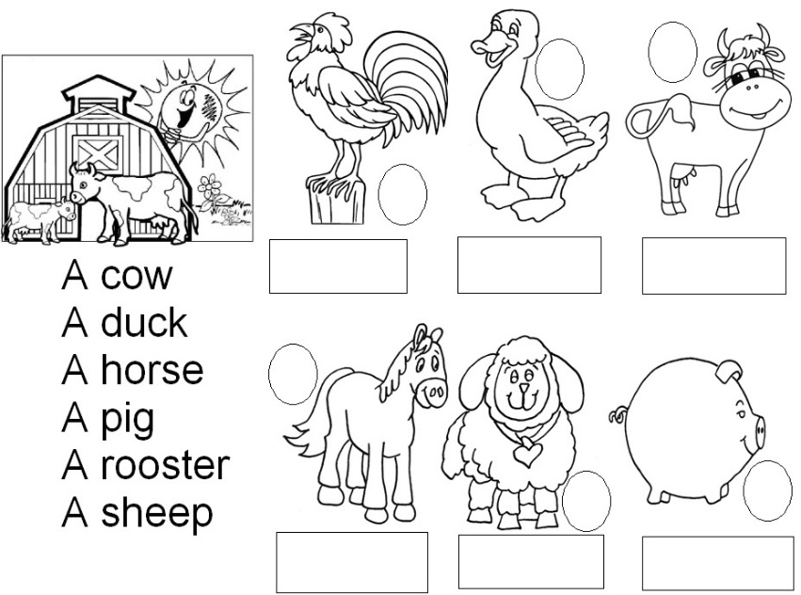  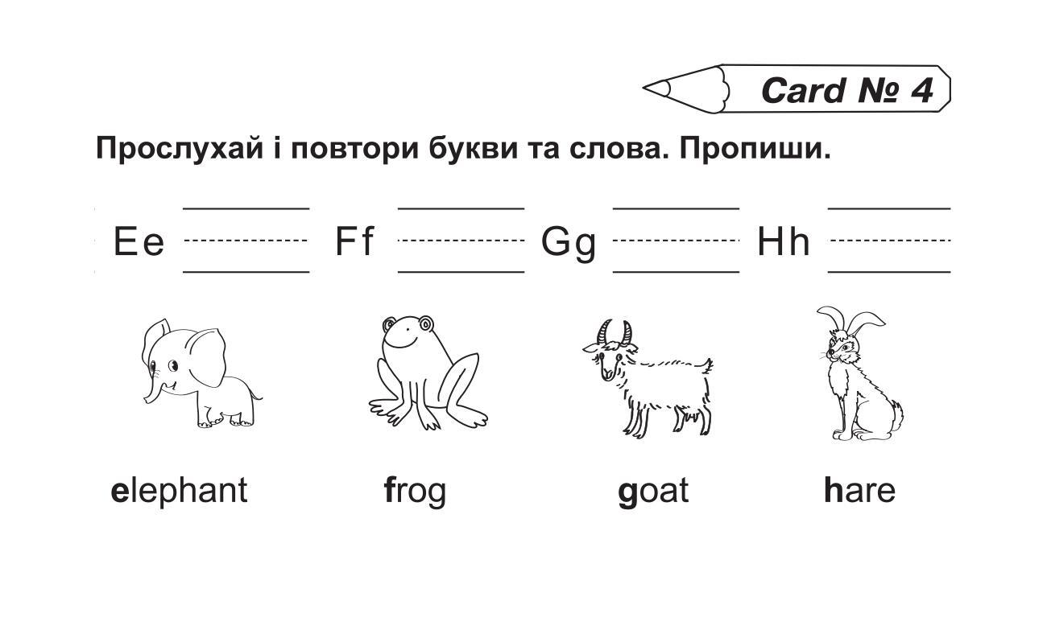  –

2 клас
Математика | Складання за схемою добутків з першим множником 8.  Дії з іменованими числами.  Побудова прямокутників на папері в клітинку.  https://www.youtube.com/watch?v=oiO6cv7R7YU  Розвязування задач ст. 140-141 №861-870
Читання | Ми за мир! Тетяна Майданович «Що таке мир». Мурал .  Підручник ст. 120  https://www.youtube.com/watch?v=IXaf26gAJW0
Трудове навчання |  | Завдання:  - Разом з дорослим спробуй створити пухкі фарби. Це дуже цікаво:  https://www.youtube.com/watch?v=hDky0jCNACw&feature=youtu.be  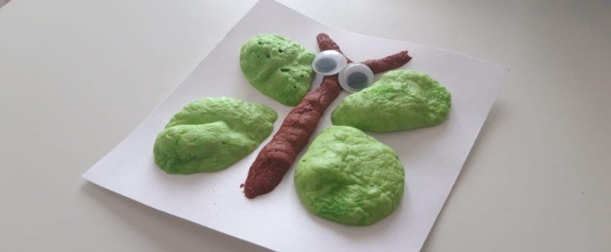  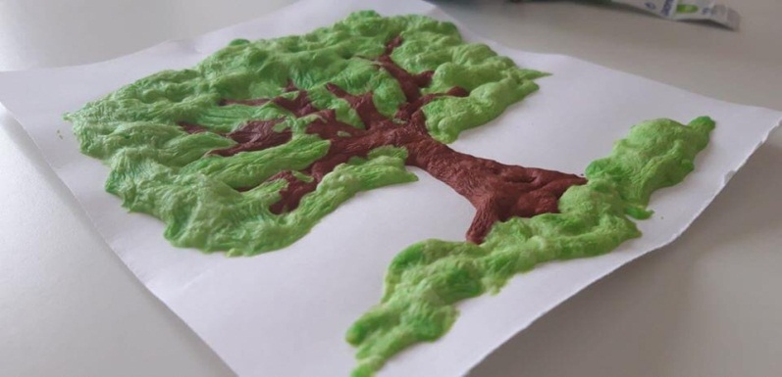  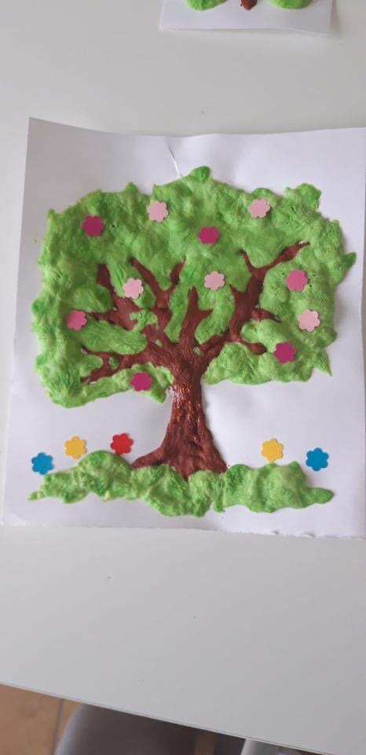
Англійська мова |  | Тема : «Мій домашній улюбленець»  Скоромовка. Прочитай швидко  Why do you cry, Willy?  Why do you cry?  Why, Willy?  Why, Willy?  Why, Willy? Why?  На окремому аркуші намалюй свого домашнього улюбленця і опиши його ( 4-5 речення)  Користуйся зразками:  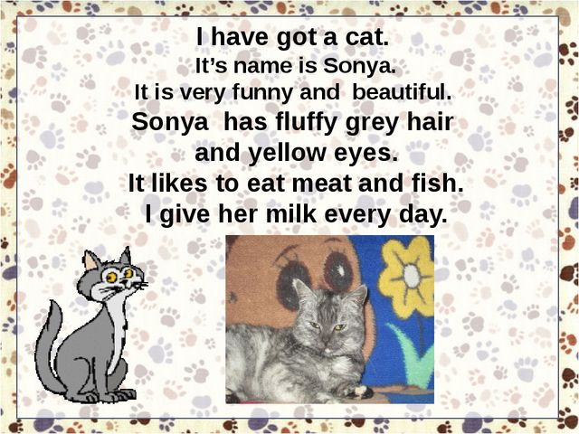  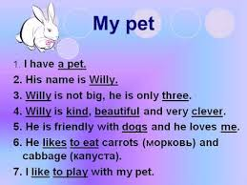  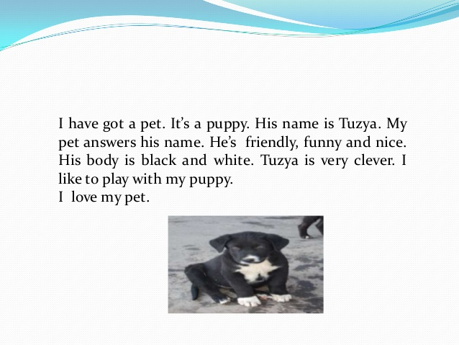  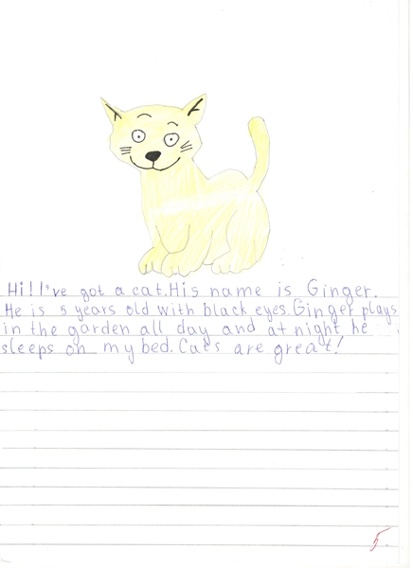

3 клас
Українська мова | Тема : «Розпізнавання і складання речень зі звертаннями.»  Переходь за посиланням:  https://www.youtube.com/watch?v=au7haf6RwSw  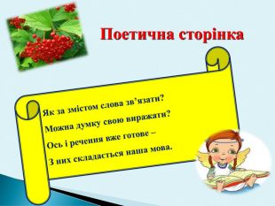  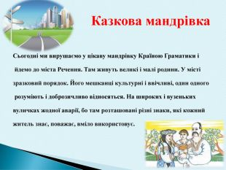  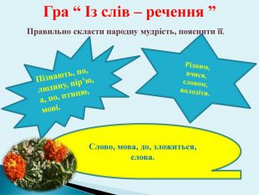  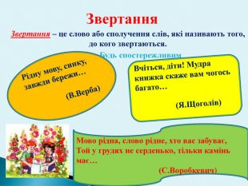  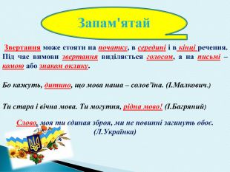  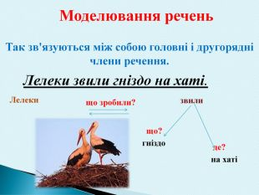  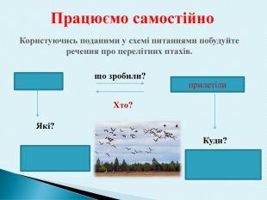  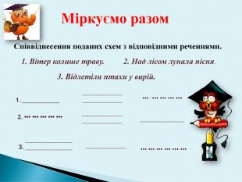  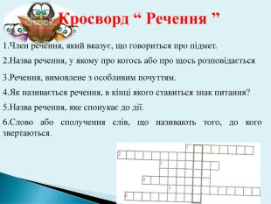
Математика  Англійська мова | - Математичний диктант  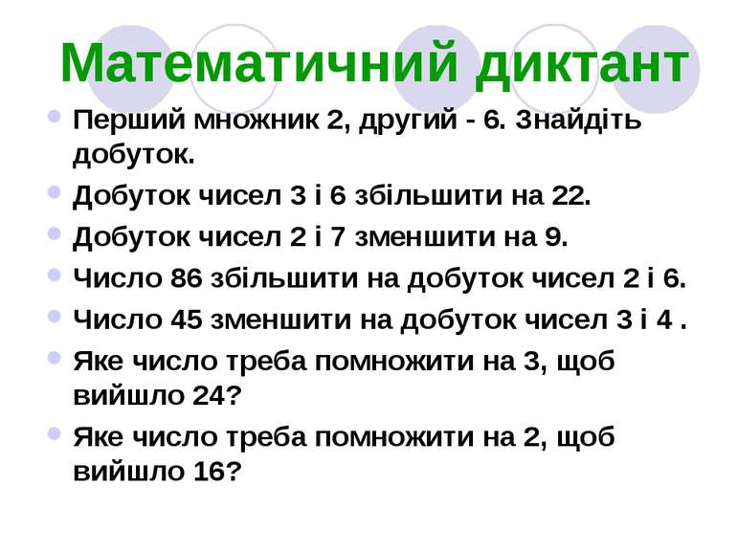Переходь за посиланням та слухай пояснення:  https://www.youtube.com/watch?v=_zKIchQA13M  https://www.youtube.com/watch?v=o5VXgzdxxU8  Виконай завдання:  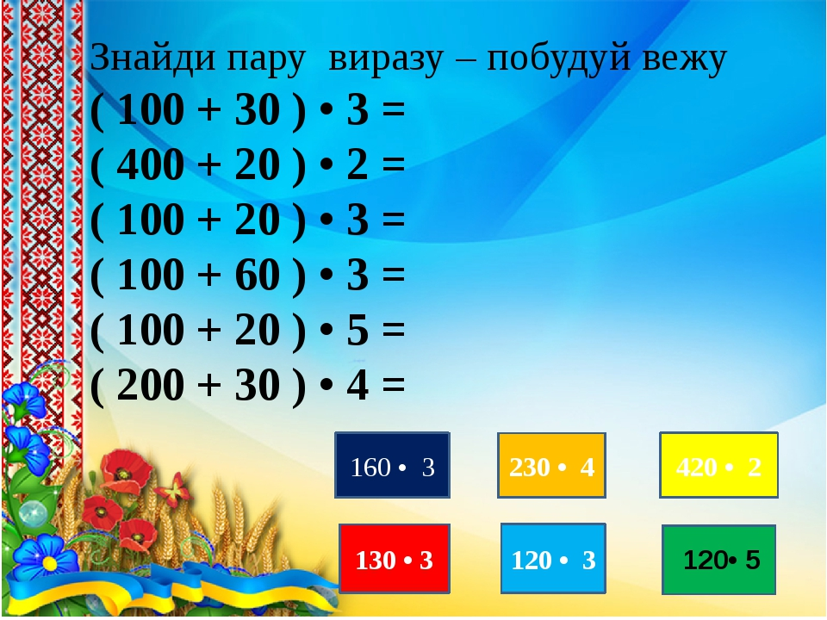  Знайди приклади з однаковою часткою і запиши в зошит  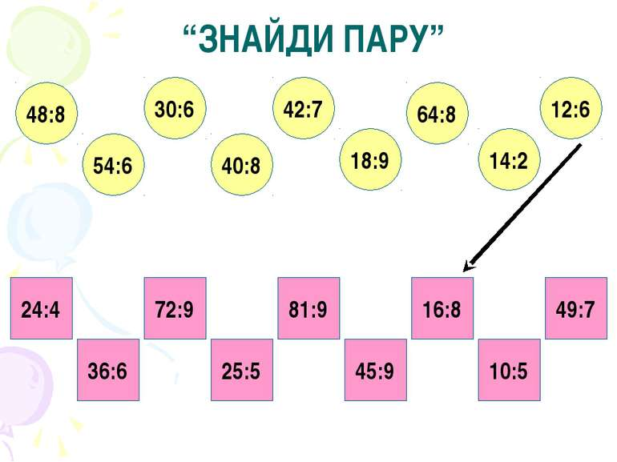  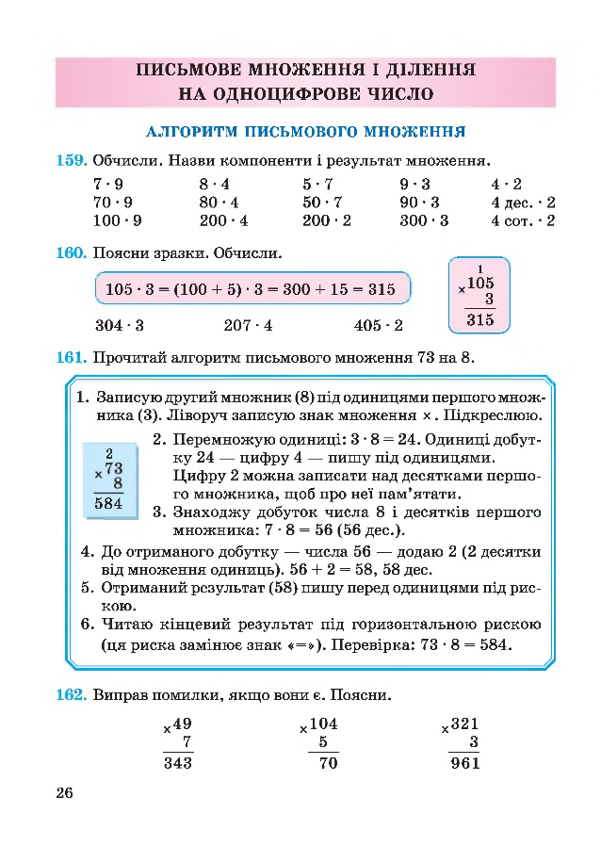  Тема : « Улюблена пора року. Свята. Великдень»  Скоромовка  Swan swam over the sea,  Swim, swan, swim!  Swan swam back again  Well swum, swan!  Напиши на окремому аркуші 5 речень про улюблену пору року. Намалюй ілюстрацію.  Тобі допоможуть картки ,дивись нижче  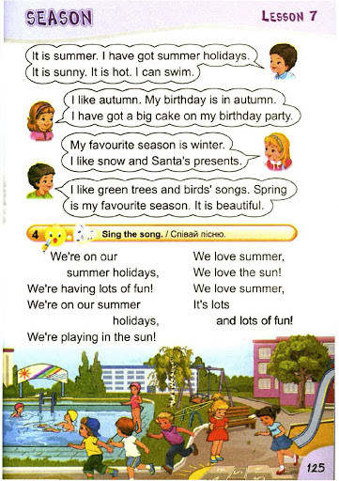  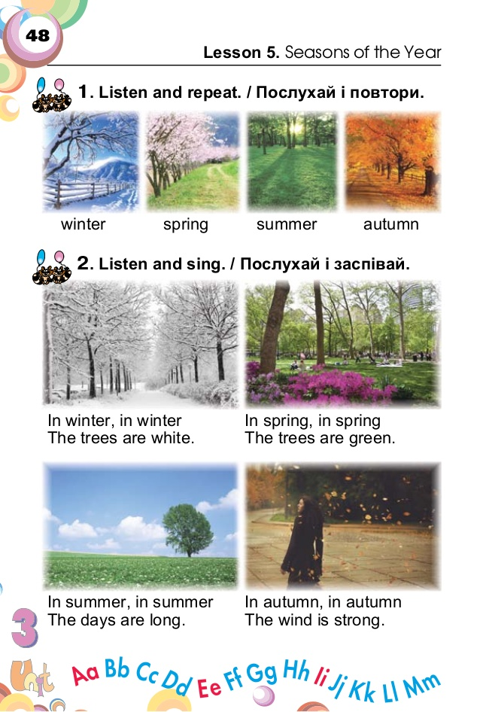
Мій вільний | Корисні підказки. Володар уваги.  https://www.youtube.com/watch?v=adV8DAUxb4Y  Як перемогти Нікудишка  https://www.youtube.com/watch?v=1cvyv0r3UgA
Казочка  Колискова | Казка з Татом. Івасик Телесюк і Чарівна скриня  https://www.youtube.com/watch?v=T04tZ49CiMM  Для гарного сну слухай колискову:  https://www.youtube.com/watch?v=m33E9TnoDDM

4 клас
Українська мова | Тема: «Однорідні другорядні члени речення, виражені прислівники».  -прочитай правило ст.169  -пригадай головні та другорядні члени речення  ст 170. Впр 333. (опрацюй інструкцію до виконання вправи Виконай завдання відповідно до інструкції).  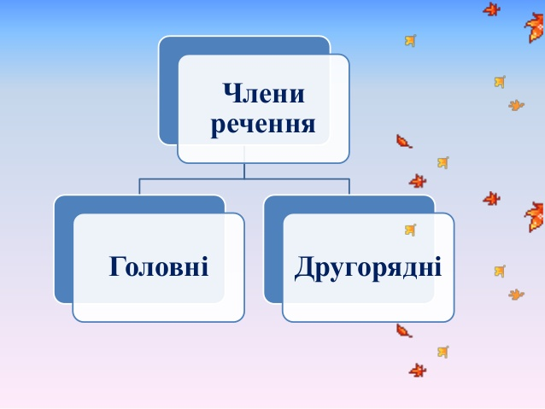  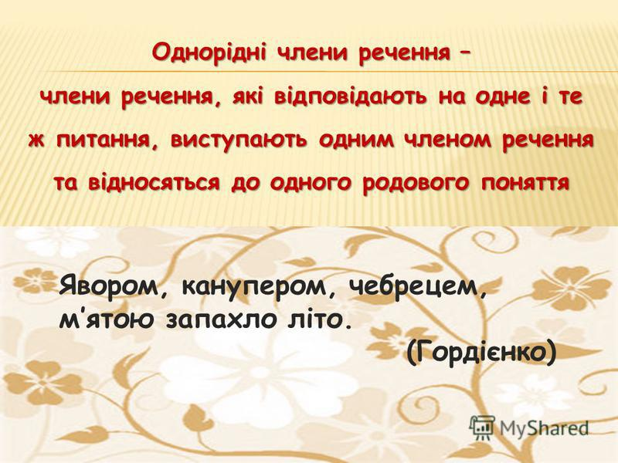  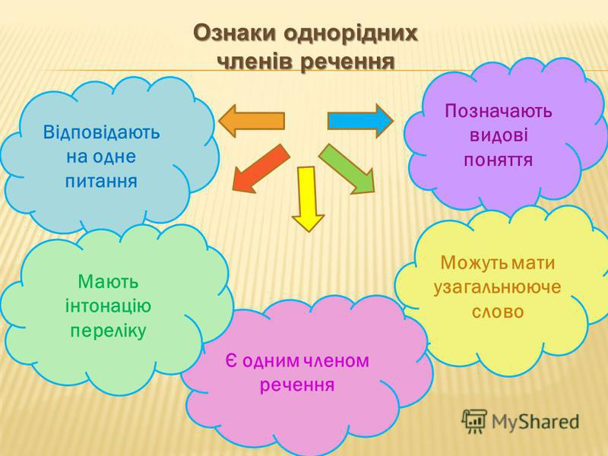  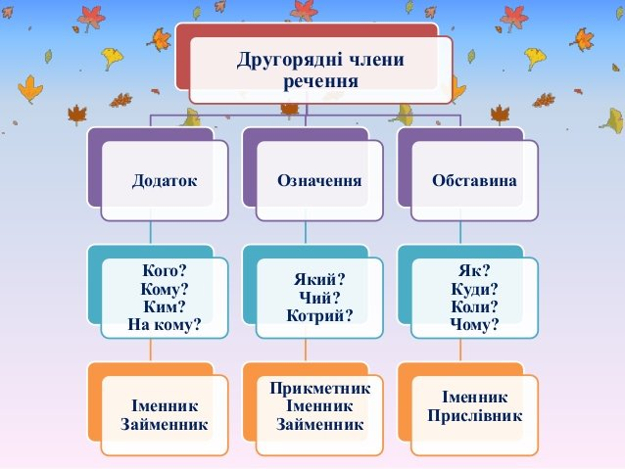  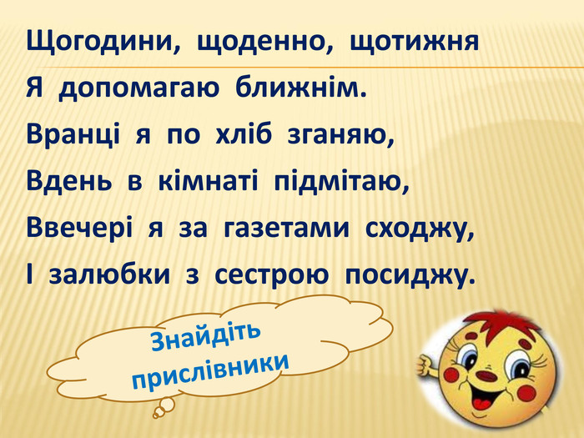  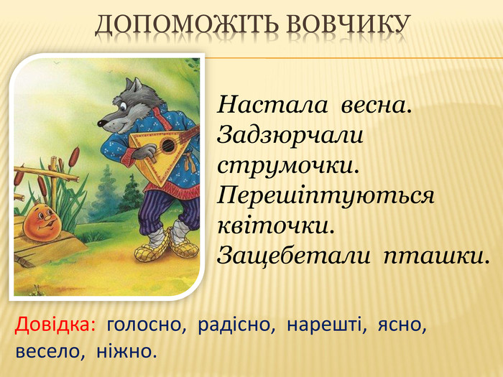  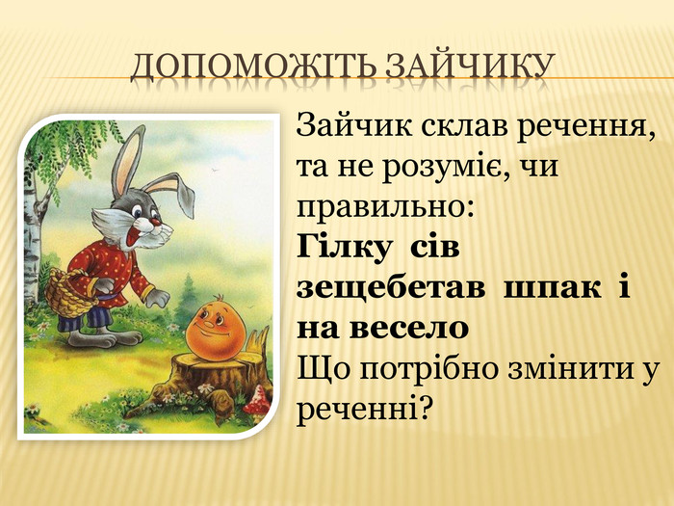
Математика | Тема: «Письмове множення багатоцифрових чисел на двоцифрове»  Ст 148, № 929 (виконай завдання усно).  № 930 (письмово).  Задача №932 (за потреби ГДЗ №932)  Переглянути тему за посиланням:  https://www.youtube.com/watch?v=vO_Up1mTuug
Я у світі | Тема: « Україна і світ»  Прочитати та переглянути  https://subject.com.ua/textbook/world/4klas_2/29.html  Н.М.Бібік «Я у світі» 4 кл.
Англійська мова | Тема : «Місто. Орієнтація в місті».  А зараз уявимо, що ви вирішили здійснити пішу прогулянку по місту, подивитися визначні пам’ятки (sightseeing) і вдосталь насолодитися краєвидами. Якщо ви зважилися обійтися без гіда (tour guide), то для орієнтації в місті вам знадобляться карта (map) і путівник (guide book).  В готелі ви можете запитати персонал, які місця варто відвідати в місті. Поставте просте запитання: Could you tell me, please, what is worth visiting? (Не могли б ви мені підказати, що варто відвідати?). Так ви отримаєте інформацію з перших уст про найцікавіші пам’ятки.  Якщо ви вже вирушили на прогулянку і заблукали у незнайомому місті, то вам варто звернутися до перехожих з наступним проханням:  Excuse me, can you help me, (please)? I have lost my way. (Перепрошую, ви можете мені допомогти? Я заблукав (-ла).  Could you help me, please? I have got lost. Чи не могли б ви допомогти мені? Я заблукав (-ла).  Тоді варто розпитати в перехожого, як вам пройти до потрібного місця. Для цього вам знадобляться наступні фрази:  Excuse me, where is the nearest supermarket?  Перепрошую, де є найближчий супермаркет?  – Excuse me, is there a zoo near here?  Перепрошую, тут поблизу є зоопарк?  – Excuse me, where is the theatre situated?  Перепрошую, де знаходиться театр?  – Excuse me, what is the best way to get to the post office?  Перепрошую, як найкраще дістатися до пошти?  – Which is the shortest way to the cinema?  Який найкоротший шлях до кінотеатру?  – Could you show it on the map?  Ви не могли б показати це на карті?  У відповідь на ваші запитання ви можете почути наступні відповіді:  Go straight on. / Go straight ahead.Пройдіть прямо.  – Go along this street. / Go along Oxford street.  Пройдіть вздовж цієї вулиці. / Пройдіть вздовж Оксфордської вулиці.  – Turn left / right (at the traffic light, at the zebra crossing…).  Поверніть ліворуч / праворуч (на світлофорі, на пішохідному переході…).  – Turn first (second, …) left / right./Take the first (second) turning on the left / right.  Поверніть на першому (другому, …) повороті ліворуч / праворуч.  – Go past the supermarket…Пройдіть повз супермаркет.  – Go across the bridge. / Cross the bridge.Пройдіть через міст.  – Go through the park.Пройдіть через парк.  – Go to the end of the street.Пройдіть до кінця вулиці.  – It’s on your right / left.Це зліва/справа від вас.  – It’s next to …Це біля …  – It’s opposite the …Це навпроти …  – It’s not very far from here.Це недалеко звідси.  – You can´t miss it.Ви не пропустите.  – Keep going.Продовжуйте йти прямо.  – I’m sorry. I’m no from here.Вибачте. Я не місцевий.  Нижче розгляньте таблички, які краще допоможуть зрозуміти, куди рухатися та біля чого розташований певний об’єкт:  